2。 网络全面的定义
topology
物理拓扑 physical topology
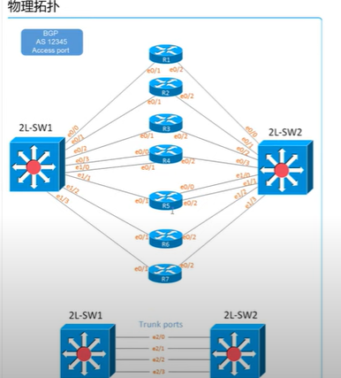
逻辑拓扑 logic topology
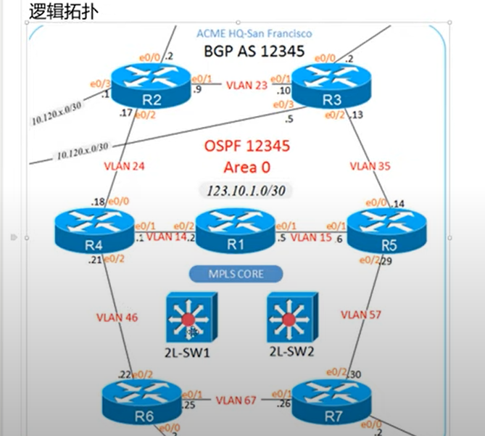

A 类设备 1层 2层 接入设备 HUB SWITCH
B类设备 3层 以上设备 Router MLS Firewall

拓扑分类
总线型拓扑 Hub 集线器 决定其是总线型拓扑的原因是集线器的工作原理
集线器是OSI一层设备

环形拓扑 环网交换机 2层设备
星型拓扑 Switch 2层/3层设备 主流

网络通信中，应用产生的数据发送之前需要经过实名处理，目的是？

数据报头（源目端口）|数据报头（源目地址）|数据载荷 这个就是通信的原理 将a到b什么地址发出 发到具体什么端口

PCA1---HUB1--PCB 遵循Ethernet以太网Protocol协议 协议就是通信规则 约定
LAN/WAN 局域网协议 /广域网协议
LAN ETHERNET（最广） TOKEN RING FDDI WAN HDLC PPP FRAME RELAY

集线器通过 Flooding 数据泛洪 集线器将数据通过拷贝除了本身的那一份其他的所有份数的数据 发到所有端口 这是集线器的工作原理 也正是这种工作的机制让集线器必定是总线型拓扑
集线器的带宽（BANDWIDTH）都很低 带宽是接口收发数据的数率 (bit/s)

带宽bandwidth和字节byte 在带宽中 1M 10M 这些是1000为单位进位的
Byte字节 8 bit 是 1024进位 所有计算宽带速度 应该是 带宽*1000*n 换算成具体的bit数 然后再除对应的1024

决定了集线器对应的网络设备共享带宽（1+1=2而不是每个设备都能拥有总流量）
双工模式 Duplex 单工 只允许单向传输 半双工 如果两端传输会数据冲突 全双工 双向流量
集线器只能半双工 所以只能单向传输 有两台同时发送数据 就会数据冲突 集线器收到数据后将数据碎片仍然将泛洪后的发送给计算机 所有没有意义 所以集线器的只能共享流量

因为总线网络在ethernet以太网协议下总是冲突 故而 以太网针对总线型网络出了子协议
CSMA/CD 载波侦听多路访问/冲突检测 只要是半双工模式就会被该协议检测
在该模式之下 监听链路只要收到链路信息 让他其他的等 如果没有收到其他 链路默认安静 其他链路可以发 降低数据冲突发生的概率
但是该如果多台主机同时等待 在等待过后 会同时发出 这样会产生数据碎片 先收到碎片该协议就会产生 signaling 冲突报警信令 该数据发送失败 让所有主机同时停止发送数据 由于每个主机有个内置的timer 所有这次能够辨别出先后顺序

